В результате:

Месяц | Товарооборот оптовой  торговли, ед. | Абсолютный  прирост, ед. |  | Темп роста, разы |  | Темп прироста, разы |  | Абсолютное значение 1% прироста, ед.
Месяц | Товарооборот оптовой  торговли, ед. | Базисный | Цепной | Базисный | Цепной | Базисный | Цепной | Абсолютное значение 1% прироста, ед.
1 | 24,6
2 | 25 | 0,4 | 0,4 | 1,0163 | 1,0163 | 0,0163 | 0,0163 | 0,246
3 | 26,2 | 1,6 | 1,2 | 1,0650 | 1,0480 | 0,0650 | 0,0480 | 0,25
4 | 23,6 | -1 | -2,6 | 0,9593 | 0,9008 | -0,0407 | -0,0992 | 0,262
5 | 22,6 | -2 | -1 | 0,9187 | 0,9576 | -0,0813 | -0,0424 | 0,236

Найдем среднемесячный товарооборот оптовой торговли:

$\overline{y}=\frac{y_{1}+y_{2}+y_{3}+y_{4}+y_{5}}{n}=\frac{\text{24,6}+\text{25}+\text{26},2+\text{23,6}+\text{22,6}}{5}=\text{24,4}$ ед.

Вычислим среднемесячный темп роста:
$\overline{T_{p}}=\sqrt[n−1]{\frac{y_{5}}{y_{1}}}=\sqrt[\text{10}]{\frac{\text{22},6}{\text{24},6}}≈\text{0,9790}$ раза.

Среднемесячный темп прироста:
$\overline{T_{\text{пр}}}=\overline{T_{р}}−1≈\text{0,9790}−1=\text{-0,0210}$ раза.

Определим уравнение $y=\text{ax}+b$ линейного тренда. Для нахождения коэффициентов $a$ и $b$ используем метод наименьших квадратов.
Заполним расчетную таблицу:

$$x_{i}$$ | 1 | 2 | 3 | 4 | 5 | $$\sum{x_{i}}$$ | 15
$$y_{i}$$ | 24,6 | 25 | 26,2 | 23,6 | 22,6 | $$\sum{y_{i}}$$ | 122
$$x_{i}^{2}$$ | 1 | 4 | 9 | 16 | 25 | $$\sum{x_{i}^{2}}$$ | 55
$$x_{i}y_{i}$$ | 24,6 | 50 | 78,6 | 94,4 | 113 | $$\sum{x_{i}y_{i}}$$ | 360,6

Коэффициенты $a$ и $b$ найдем как решение системы:
$$\begin{aligned}\left\{a\sum{x_{i}^{2}}+b\sum{x_{i}=\sum{x_{i}}y_{i}} | \right.\end{aligned}$$
В данном случае:
$$\begin{aligned}\left\{\text{55}a+\text{15}b=\text{360},6 | \right.\end{aligned}$$
Систему решим по формулам Крамера:
$Δ=\left|\begin{matrix}\text{55} & \text{15} \\ \text{15} & 5\end{matrix}\right|=\text{55}⋅5−\text{15}⋅\text{15}=\text{275}−\text{225}=\text{50}≠0$, значит, система имеет единственное решение.
$Δ_{a}=\left|\begin{matrix}\text{360},6 & \text{15} \\ \text{122} & 5\end{matrix}\right|=\text{360},6⋅5−\text{122}⋅\text{15}=\text{1803}−\text{1830}=−\text{27}$;
$$a=\frac{Δ_{a}}{Δ}=\frac{−\text{27}}{\text{50}}=−\text{0,54}$$

$Δ_{b}=\left|\begin{matrix}\text{55} & \text{360},6 \\ \text{15} & \text{122}\end{matrix}\right|=\text{55}⋅\text{122}−\text{15}⋅\text{360},6=\text{6710}−\text{5409}=\text{1301}$;
$$b=\frac{Δ_{b}}{Δ}=\frac{\text{1301}}{\text{50}}=\text{26,02}$$
Таким образом, искомая эмпирическая формула: $y=−\text{0,54}x+\text{26,02}$
Получим прогноз объема товарооборота оптовой торговли на июнь (месяц №6):
$y(6)=−\text{0,54}x+\text{26,02}=\text{22,78}$ ед.

Задание 5. Уровень рыночных цен на товары и объем их реализации за два месяца характеризуется следующими данными.

Товар | Предыдущий месяц |  | Текущий месяц
Товар | Цена, руб./кг | Продано, ц | Цена, руб./кг | Продано, ц
1 | 10 | 52 | 9 | 50
2 | 28 | 78 | 23 | 85
3 | 30 | 150 | 30 | 140

Требуется определить:
- Индивидуальные индексы цен и физического объема
- Общий индекс цен
- Общий индекс физического товарооборота
- Общий индекс товарооборота
- Абсолютное изменение товарооборота

Решение:
1) Найдем индивидуальные индексы цены:
$i_{p1}=\frac{p_{\text{11}}}{p_{\text{10}}}=\frac{9}{\text{10}}=\text{0,9}$; $i_{p2}=\frac{p_{\text{21}}}{p_{\text{20}}}=\frac{\text{23}}{\text{28}}≈\text{0,8214}$; $i_{p3}=\frac{p_{\text{31}}}{p_{\text{30}}}=\frac{\text{30}}{\text{30}}=1$
Таким образом, за месяц цена на товар №1 уменьшилась на 10%, на товар №2 – на 17,86%, на товар №3 – не изменилась.

Найдем индивидуальные индексы физического объема:
$i_{q1}=\frac{q_{\text{11}}}{q_{\text{10}}}=\frac{\text{50}}{\text{52}}≈\text{0,9615}$; $i_{q2}=\frac{q_{\text{21}}}{q_{\text{20}}}=\frac{\text{85}}{\text{78}}≈\text{1,0897}$; $i_{q3}=\frac{q_{\text{31}}}{q_{\text{30}}}=\frac{\text{140}}{\text{150}}≈\text{0,9333}$
Таким образом, за период физический объем выпуска товара №1 уменьшился на 3,85%, товара №2 – увеличился на 8,97%, товара №3 – уменьшился на 6,67%.

2) Найдем общий индекс цены:
$$y_{p}=\frac{\sum{p_{1}q_{1}}}{\sum{p_{0}q_{1}}}=\frac{9⋅\text{50}+\text{23}⋅\text{85}+\text{30}⋅\text{140}}{\text{10}⋅\text{50}+\text{28}⋅\text{85}+\text{30}⋅\text{140}}=\frac{\text{6605}}{\text{7080}}≈\text{0,9329}$$
Найдем изменение стоимости (товарооборота):
$Δ\text{pq}(p)=\sum{p_{1}q_{1}−\sum{p_{0}q_{1}}=\text{6605}−\text{7080}=\text{-475}}$ сотен руб.
I.4. Найти производные следующих функций.

а) $y=−\frac{\text{11}}{2(x−2)^{2}}−4^{3x−5}$

$$\begin{aligned}y^{'}={\left(−\frac{\text{11}}{2(x−2)^{2}}−4^{3x−5}\right)}^{′}=−\frac{\text{11}}{2}{\left((x−2)^{−2}\right)}^{′}−{\left(4^{3x−5}\right)}^{′}= \\ −\frac{\text{11}}{2}⋅(−2)⋅\left((x−2)^{−3}\right)⋅(x−2)^{′}−\text{ln}4⋅4^{3x−5}{\left(3x−5\right)}^{′}=\frac{\text{11}}{(x−2)^{3}}−3\text{ln}4⋅4^{3x−5}\end{aligned}$$

b) $y=(\text{sin}6x)^{\sqrt[5]{3x^{2}−1}}$

Используем логарифмическую производную:
$$\text{ln}y=\sqrt[5]{3x^{2}−1}⋅\text{ln}(\text{sin}6x)$$
$${\left(\text{ln}y\right)}^{′}={\left(\sqrt[5]{3x^{2}−1}⋅\text{ln}(\text{sin}6x)\right)}^{′}$$
$$\frac{1}{y}⋅y^{′}=\left({\left({\left(3x^{2}−1\right)}^{\frac{1}{5}}\right)}^{′}⋅\text{ln}(\text{sin}6x)+\sqrt[5]{3x^{2}−1}⋅{\left(\text{ln}(\text{sin}6x)\right)}^{′}\right)$$
$$\begin{aligned}y^{′}=\left(\frac{1}{5}⋅\left({\left(3x^{2}−1\right)}^{−\frac{4}{5}}\right)⋅{\left(3x^{2}−1\right)}^{′}⋅\text{ln}(\text{sin}6x)+\sqrt[5]{3x^{2}−1}⋅\frac{1}{\text{sin}6x}⋅{\left(\text{sin}6x\right)}^{′}\right)⋅y= \\ \left(\frac{1}{5⋅\sqrt[5]{{\left(3x^{2}−1\right)}^{4}}}⋅\left(6x−0\right)⋅\text{ln}(\text{sin}6x)+\sqrt[5]{3x^{2}−1}⋅\frac{1}{\text{sin}6x}⋅6\text{cos}6x\right)⋅y= \\ \left(\frac{6x\text{ln}(\text{sin}6x)}{5⋅\sqrt[5]{{\left(3x^{2}−1\right)}^{4}}}+6⋅\sqrt[5]{3x^{2}−1}⋅\text{ctg}6x\right)⋅(\text{sin}6x)^{\sqrt[5]{3x^{2}−1}}\end{aligned}$$

с) $y^{2}x+\frac{3y}{x}−e^{3y^{2}}=5$

$${\left(y^{2}x+\frac{3y}{x}−e^{3y^{2}}\right)}^{′}=(5)^{'}$$
$${\left(y^{2}x\right)}^{′}+3{\left(\frac{y}{x}\right)}^{′}−{\left(e^{3y^{2}}\right)}^{′}=0$$
$${\left(y^{2}\right)}^{′}⋅x+y^{2}(x)^{'}+3⋅\frac{y^{'}x−y(x)^{'}}{x^{2}}−e^{3y^{2}}⋅{\left(3y^{2}\right)}^{′}=0$$
$$2yy^{'}x+y^{2}+\frac{3y^{'}x−3y}{x^{2}}−e^{3y^{2}}⋅6yy^{'}=0$$
$$2yy^{'}x+y^{2}+\frac{3y^{'}}{x}−\frac{3y}{x^{2}}−6yy^{'}e^{3y^{2}}=0$$
$$2x^{3}yy^{'}+x^{2}y^{2}+3xy^{'}−3y−6x^{2}yy^{'}e^{3y^{2}}=0$$
$$2x^{3}yy^{'}+3xy^{'}−6x^{2}yy^{'}e^{3y^{2}}=3y−x^{2}y^{2}$$
$$\left(2x^{3}y+3x−6x^{2}{\text{ye}}^{3y^{2}}\right)⋅y^{'}=3y−x^{2}y^{2}$$
Таким образом:
$$y^{'}=\frac{3y−x^{2}y^{2}}{2x^{3}y+3x−6x^{2}{\text{ye}}^{3y^{2}}}$$

II.4. Исследовать методами дифференциального исчисления и построить график функции.
$$y=\frac{3−x^{2}}{x+2}$$

1) Функция определена и непрерывна на всей числовой прямой кроме точки $x=−2$, область определения: $D(f)=ℜ\left\{−2 | \right\}$.
$$f(−x)=\frac{3−(−x)^{2}}{−x+2}=\frac{3−x^{2}}{2−x}$$
$f(−x)≠f(x)$, $f(−x)≠−f(x)$, значит, данная функция не является четной или нечетной.
Очевидно, что функция непериодическая.

2) Асимптоты.
$\underset{x→−2−0}{\text{lim}}f(x)=\underset{x→−2−0}{\text{lim}}\left(\frac{3−x^{2}}{x+2}\right)=\frac{−1}{−0}\text{=+}∞$,
$\underset{x→−2+0}{\text{lim}}f(x)=\underset{x→−2+0}{\text{lim}}\left(\frac{3−x^{2}}{x+2}\right)=\frac{−1}{+0}=−∞$.
Прямая $x=−2$ является вертикальной асимптотой для графика $f(x)$ при $x→−2$
$$k=\underset{x→±∞}{\text{lim}}\frac{f(x)}{x}=\underset{x→±∞}{\text{lim}}\frac{\frac{3−x^{2}}{x+2}}{x}=\underset{x→±∞}{\text{lim}}\frac{3−x^{2}}{x^{2}+2x}=\frac{∞}{∞}=\underset{x→±∞}{\text{lim}}\frac{\frac{3−x^{2}}{x^{2}}}{\frac{x^{2}+2x}{x^{2}}}=\underset{x→±∞}{\text{lim}}\frac{{\frac{3}{x^{2}}}^{→0}−1}{1+{\frac{2}{x}}^{→0}}=−1$$

$\begin{aligned}b=\underset{x→±∞}{\text{lim}}(f(x)−\text{kx})=\underset{x→±∞}{\text{lim}}\left(\frac{3−x^{2}}{x+2}+x\right)=\underset{x→±∞}{\text{lim}}\left(\frac{3−x^{2}+x^{2}+2x}{x+2}\right)=\underset{x→±∞}{\text{lim}}\left(\frac{3+2x}{x+2}\right)= \\ \underset{x→±∞}{\text{lim}}\left(\frac{\frac{3+2x}{x}}{\frac{x+2}{x}}\right)=\underset{x→±∞}{\text{lim}}\left(\frac{{\frac{3}{x}}^{→0}+2}{1+{\frac{2}{x}}^{→0}}\right)=2\end{aligned}$.
Прямая $y=−x+2$ является наклонной асимптотой для графика $f(x)$ при $x→±∞$.

3) Точки пересечения графика с координатными осями, интервалы знакопостоянства функции.
С осью $\text{OY}:$ $x=0⇒f(x)=\frac{3}{2}$
С осью $\text{OX}$: $f(x)=\frac{3−x^{2}}{x+2}=0⇒3−x^{2}=0⇒x=±\sqrt{3}$
Определим знаки $f(x)$:

$f(x)>0$ при $x∈(−∞;−2)∪(−\sqrt{3};\sqrt{3})$,
$f(x)<0$ при $x∈(−2;−\sqrt{3})∪(\sqrt{3};+∞)$.

4) Возрастание, убывание, экстремумы функции.
$$\begin{aligned}f^{'}(x)={\left(\frac{3−x^{2}}{x+2}\right)}^{′}=\frac{(3−x^{2})^{'}(x+2)−(3−x^{2})(x+2)^{'}}{(x+2)^{2}}=\frac{−2x(x+2)−(3−x^{2})}{(x+2)^{2}}= \\ \frac{−2x^{2}−4x−3+x^{2}}{(x+2)^{2}}=\frac{−x^{2}−4x−3}{(x+2)^{2}}=−\frac{x^{2}+4x+3}{(x+2)^{2}}=−\frac{(x+3)(x+1)}{(x+2)^{2}}=0\end{aligned}$$
$x=−3$, $x=−2$, $x=−1$– критические точки.
Определим знаки $f^{'}(x)$:

$f(x)$ возрастает на $(−3;−2)∪(−2;−1)$ и убывает на $(−∞;−3)∪(−1;+∞)$
В точке $x=−1$ функция достигает максимума: $f(−1)=\frac{3−1}{−1+2}=2$.
В точке $x=−3$ функция достигает минимума: $f(−3)=\frac{3−9}{−3+2}=6$.

5) Выпуклость, вогнутость, перегибы графика.
$$\begin{aligned}f^{''}(x)=−{\left(\frac{x^{2}+4x+3}{(x+2)^{2}}\right)}^{′}=−\frac{{\left(x^{2}+4x+3\right)}^{′}⋅(x+2)^{2}−\left(x^{2}+4x+3\right)⋅{\left((x+2)^{2}\right)}^{′}}{(x+2)^{4}}= \\ −\frac{(2x+4)⋅(x+2)^{2}−\left(x^{2}+4x+3\right)⋅2(x+2)}{(x+2)^{4}}=−\frac{2(x+2)⋅(x+2)−2\left(x^{2}+4x+3\right)}{(x+2)^{3}}= \\ −\frac{2\left(x^{2}+4x+4−x^{2}−4x−3\right)}{(x+2)^{3}}=−\frac{2}{(x+2)^{3}}\end{aligned}$$
$x=−2$ – критическая точка.
Определим знаки $f^{''}(x)$:

График $f(x)$ является вогнутым на $(−∞;−2)$ и выпуклым на $(−2;+∞)$

6) Найдем дополнительные точки и построим график:
$$x$$ | -10 | -6 | -4 | -2,5 | -2,25 | -2,2 | -2,1 | -1,9 | -1,8 | -1,75 | -1,5 | 1 | 2 | 6
$$f(x)$$ | 12,13 | 8,25 | 6,50 | 6,50 | 8,25 | 9,20 | 14,10 | -6,10 | -1,20 | -0,25 | 1,50 | 0,67 | -0,25 | -4,13

Вычислить двойной интеграл, используя полярные координаты.
$\iint_{D}{\text{ydxdy}}$, $D:x^{2}+y^{2}−4x≥0;x^{2}+y^{2}−6x≤0;y≥0;y≤\sqrt{3}x$

Решение: Изобразим область интегрирования на чертеже.
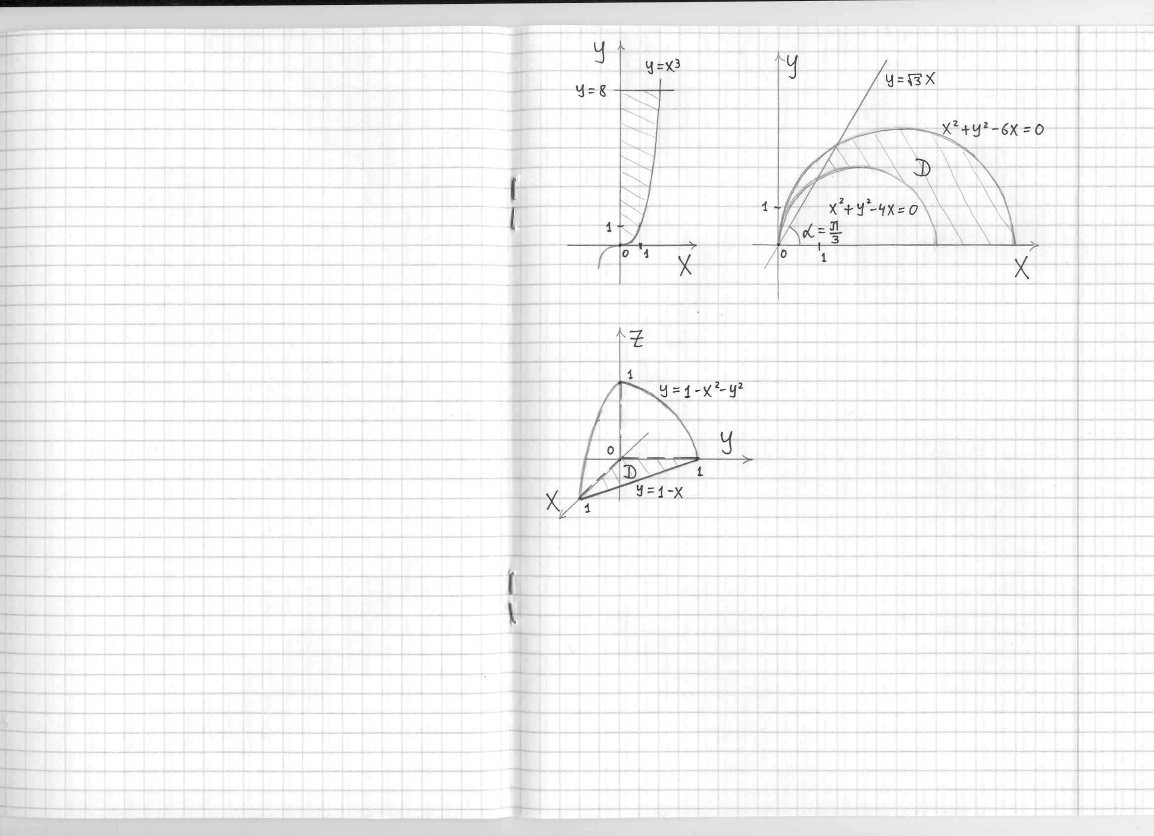
Используем полярную систему координат:
$\begin{aligned}x=r\text{cos}ϕ \\ y=r\text{sin}ϕ\end{aligned}$, $\text{dxdy}=\text{rdrd}ϕ$
$$x^{2}+y^{2}−4x=0$$
$$r^{2}{\text{cos}}^{2}ϕ+r^{2}{\text{sin}}^{2}ϕ−4r\text{cos}ϕ=0$$
$$r^{2}−4r\text{cos}ϕ=0$$
$$r=4\text{cos}ϕ$$
Аналогично: $x^{2}+y^{2}−6x=0⇒r=6\text{cos}ϕ$.

Порядок обхода области:
$\begin{aligned}4\text{cos}ϕ≤r≤6\text{cos}ϕ \\ 0≤ϕ≤\frac{π}{3}\end{aligned}$
Таким образом:
$$\iint_{D}{\text{ydxdy}}=\iint_{D}{r\text{sin}ϕ⋅\text{rdrd}ϕ}=\int_{0}^{π/3}{\text{sin}ϕdϕ}\int_{4\text{cos}ϕ}^{6\text{cos}ϕ}{r^{2}\text{dr}}$$
1) $\int_{4\text{cos}ϕ}^{6\text{cos}ϕ}{r^{2}\text{dr}}=\frac{1}{3}\left(r^{3}\right)|_{4\text{cos}ϕ}^{6\text{cos}ϕ}=\frac{1}{3}\left(\text{216}{\text{cos}}^{3}ϕ−\text{64}{\text{cos}}^{3}ϕ\right)−0=\frac{\text{152}}{3}{\text{cos}}^{3}ϕ$
2)
$$\begin{aligned}\frac{\text{152}}{3}\int_{0}^{π/3}{{\text{cos}}^{3}ϕ\text{sin}ϕdϕ}=−\frac{\text{152}}{3}\int_{0}^{π/3}{{\text{cos}}^{3}ϕd(\text{cos}ϕ})=−\frac{\text{152}}{3}⋅\frac{1}{4}\left({\text{cos}}^{4}ϕ\right)|_{0}^{π/3}= \\ −\frac{\text{38}}{3}\left({\left(\frac{1}{2}\right)}^{4}−1\right)=−\frac{\text{38}}{3}\left(\frac{1}{\text{16}}−1\right)=−\frac{\text{38}}{3}⋅\left(−\frac{\text{15}}{\text{16}}\right)=\frac{\text{95}}{8}=\text{11}\frac{7}{8}\end{aligned}$$

Ответ: $\iint_{D}{\text{ydxdy}}=\text{11}\frac{7}{8}$

2. Транспортная задача

Решение:
1) Составим математическую модель задачи.
Найдем суммарные запасы поставщиков $A_{1}$, $A_{2}$, $A_{3}$: 350 + 600 + 300 =1250 ед. груза. Суммарные потребности потребителей $B_{1},B_{2},B_{3},B_{4}$: 200 + 50 + 600 + 400 =1250 ед. груза. Так как запасы равны потребностям, то транспортная задача является закрытой.
Обозначим через $x_{\text{ij}}$ – количество груза, поставляемого $i−\text{ым}$ поставщиком $j−\text{ому}$ потребителю $\left(i=\left\{1,2,3\right\},j=\left\{1,2,3,4\right\}\right)$. Тогда из условия следует система линейных ограничений:
$$\left\{\begin{matrix}x_{\text{11}}+x_{\text{12}}+x_{\text{13}}+x_{\text{14}}=\text{350} \\ x_{\text{21}}+x_{\text{22}}+x_{\text{23}}+x_{\text{24}}=\text{600} \\ x_{\text{31}}+x_{\text{32}}+x_{\text{33}}+x_{\text{34}}=\text{300} \\ \begin{aligned}x_{\text{11}}+x_{\text{21}}+x_{\text{31}}=\text{200} \\ x_{\text{12}}+x_{\text{22}}+x_{\text{32}}=\text{50} \\ x_{\text{13}}+x_{\text{23}}+x_{\text{33}}=\text{600} \\ x_{\text{14}}+x_{\text{24}}+x_{\text{34}}=\text{400} \\ x_{\text{ij}}≥0\end{aligned}\end{matrix}\right.$$
При данной системе линейных ограничений требуется минимизировать целевую функцию суммарных затрат на перевозки:
$f=4x_{\text{11}}+5x_{\text{12}}+8x_{\text{13}}+6x_{\text{14}}+4x_{\text{21}}+7x_{\text{22}}+x_{\text{23}}+2x_{\text{24}}+2x_{\text{31}}+6x_{\text{32}}+4x_{\text{33}}+7x_{\text{34}}→\text{min}$.

2-3) Задачу решим методом потенциалов. Первый опорный план получим методом северо-западного угла:
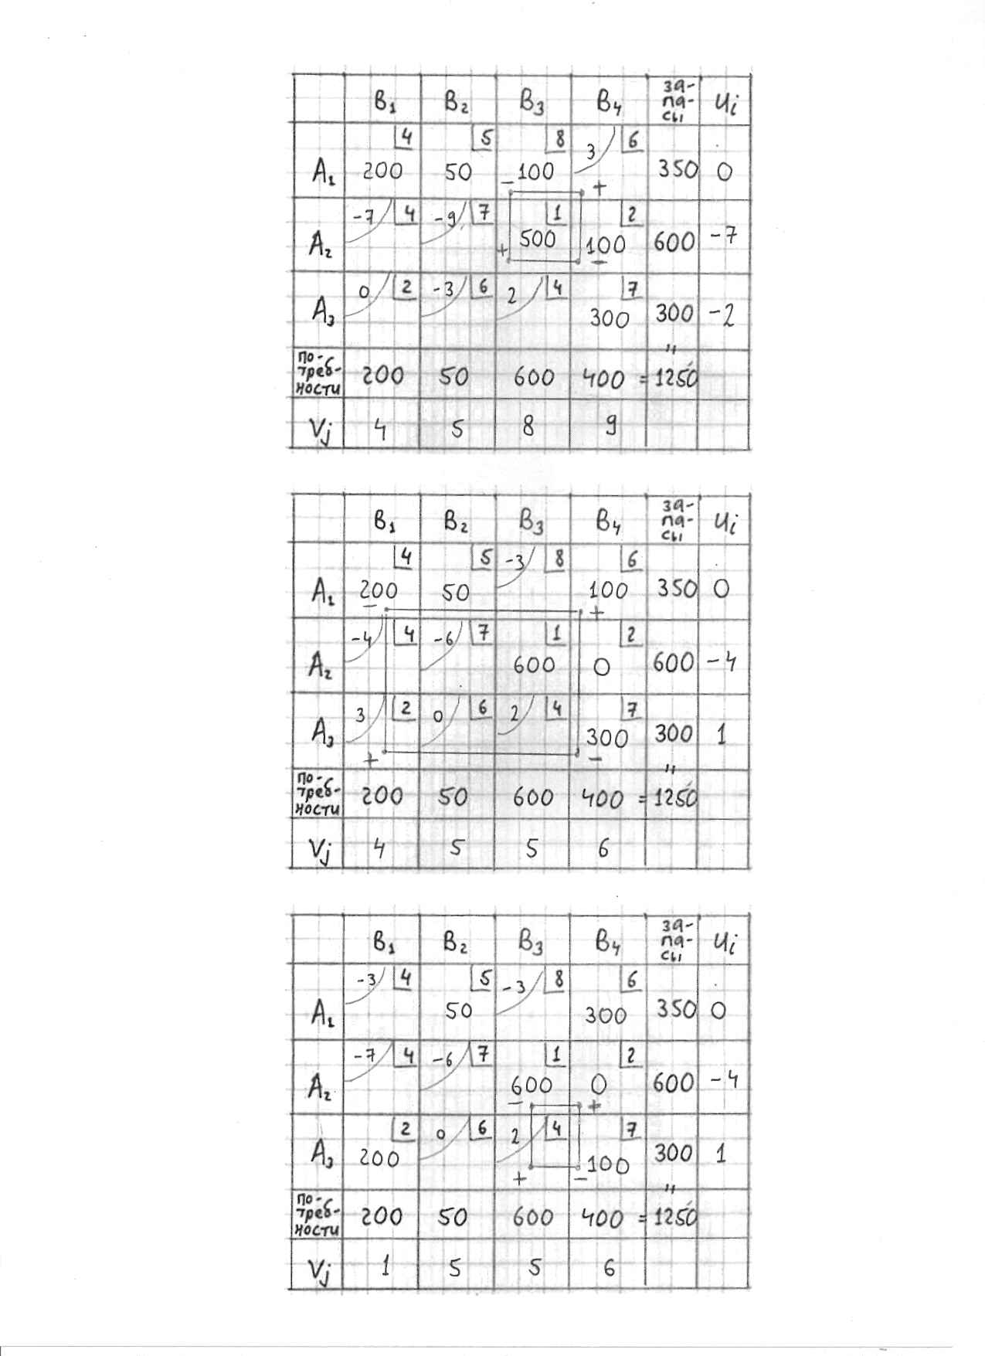

Стоимость перевозок:
$f=4⋅\text{200}+5⋅\text{50}+8⋅\text{100}+1⋅\text{500}+2⋅\text{200}+7⋅\text{300}=\text{4650}$ д.е.
Определяем потенциалы $u_{i}$ строк и $v_{j}$ столбцов исходя из условия $u_{i}+v_{j}=c_{\text{ij}}$ для занятых клеток. Потенциал $u_{1}$ считаем равным нулю, остальные потенциалы определяются однозначно.

